THẢO LUẬN LẦN 2
HUỲNH NGỌC MAI
LỚP TC 134

- Đánh giá đảng ta về công tác cán bộ hiện nay? Liên hệ công tác cán bộ tại đơn vị. đề xuất giải pháp nâng cao chất lượng đội ngũ cán bộ.
- Những nhận thức chung về công tác tư tưởng của tổ chức CS Đảng. công tác tư tưởng hiện nay cần tập trung vào những nội dung trọng tâm nào ? Liên hệ công tác tư tưởng tại đơn vị? Đề xuất giải pháp để nâng cao hiệu quả công tác tư tưởng.
- Phân tích hình thức, phương pháp kiểm tra giám sát? Liên hệ công tác kiểm tra giám sát tại chi bộ? Đề xuất giải pháp để nâng cao chất lượng hiệu quả công tác kiểm tra giám sát?
- Học viên xây dựng tình huống công tác Đảng và xử lý: tình huống về công tác Đảng viên. Tình huống về đại hội chi bộ, Đảng bộ, tình huống về thực hiện nguyên tắc tổ chức, sinh hoạt Đảng, tình huống xử lý kỹ luật Đảng viên.

Bài làm
Câu 5: Đánh giá Đảng ta về công tác cán bộ hiện nay? Liên hệ công tác cán bộ tại đơn vị. Đề xuất giải pháp nâng cao chất lượng đội ngũ cán bộ
Khái niệm cán bộ:
Cán bộ theo nghĩa rộng bao gồm cán bộ, công chức, viên chức nói chung hoạt động trong các tổ chức của hệ thống chính trị, các đơn vị sự nghiệp công và thành phần kinh tế nhà nước; họ được hình thành thông qua con đường đào tạo và bồi dưỡng trong các nhà trường và thực tiễn. Đây là bộ phận đông đảo và thường ổn định nhất.
Cán bộ là người làm công tác có chức vụ trong một cơ quan, một tổ chức, trong hệ thống chính trị. Đây là đội ngũ cán bộ lãnh đạo, quản lý, những người có chức vụ phân biệt với người thường (không có chức vụ). Bộ phận cán bộ này được hình thành thông qua bầu cử dân chủ hoặc đề bạt, bổ nhiệm.
Về số lượng, chất lượng và cơ cấu đội ngũ công chức:
Liên hệ tại đơn vị- Trường hiện có 385 CBQL-GV-NV, Trong đó:
+ 85 CBQL từ cấp tổ trở lên (46 CBQL Ban Giám hiệu và trưởng phó phòng, khoa, trung tâm), trong đó có 4 trình độ tiến sỹ, 55 trình độ thạc sỹ, 22 trình độ đại học và 4 trình độ thấp hơn đại học.
+ 210 GV cơ hữu, 10 GV thỉnh giảng, 68 nhân viên cơ hữu và 61 GV-NV hợp đồng ngoài ngân sách.
-Trình độ:
+ 217 GV: 6 tiến sỹ, 105 thạc sỹ (trong đó có 08 đang nghiên cứu sinh) và 108 đại học (trong đó có 36 đang theo học thạc sỹ).
- Đảng bộ: Hiện tại toàn đảng bộ có 61 đảng viên bố trí sinh hoạt tại 5 chi bộ, Ban chấp hành Đảng bộ có 07 nhân sự đều là cán bộ kiêm nhiệm.
- Về cơ cấu công chức:
+ Chuyên viên chính và tương đương
+ Chuyên viên và tương đương
+ Cán sự và tương đương
+ Nhân viên:
- Theo trình độ chuyên môn:
+ Trên đại học: Tiến sỹ
+ Đại học
+ Cao đẳng
+ Trung cấp
+ Chưa qua đào tạo
- Theo trình độ lý luận chính trị:
+ Cao cấp và cử nhân
+ Trung cấp
- Trình độ tin học:
+ Cao đẳng trở lên
+ Chứng chỉ
- Trình độ ngoại ngữ:
+ Cao đẳng trở lên
+ Chứng chỉ
- Là Đảng viên
- Theo giới tính:
+ Nam
+ Nữ
- Dân tộc:
+ Dân tộc kinh:
+ Dân tộc thiểu số khác- Theo độ tuổi:
+ Dưới 30 tuổi
+ Từ 30 đến 50 tuổi
+ Từ 50 đến 60 tuổi
Giải pháp:
- Chọn người: tài, tâm, tầm
- Qui hoạch: trẻ, nữ, kế thừa, phát triển
- Nâng cao đời sống vật chất, tinh thần
- Giáo dục, vận động, thuyết phục.
- Tuyên dương, khen thường, phê bình, kỷ luật kịp thời.
- Đổi mới lề lối làm việc (Qui chế rõ ràng)
- Chú ý chất lượng: đào tạo, bồi dưỡng, thay đổi từ nhận thức đến hành động.
- Giữ được bản chất của GCCN (nhu cầu CNH – HĐH: hiểu biết, kiến thức, kỹ năng phù hợp thực tiễn)
- Hoạt động thực tiễn ở cơ sở.
Những biện pháp cơ bản để xây dựng đội ngũ cán bộ ở cơ sở đảm bảo chất lượng, đáp ứng nhiệm vụ của cơ quan, đơn vị?
Câu 6:
Những nhận thức chung về công tác tư tưởng của tổ chức CS Đảng. công tác tư tưởng hiện nay cần tập trung vào những nội dung trọng tâm nào ? Liên hệ công tác tư tưởng tại đơn vị? Đề xuất giải pháp để nâng cao hiệu quả công tác tư tưởng.
- Khái niệm:
Tư tưởng là phản ánh của hiện thực trong ý thức là biểu hiện của con người với thế giới xung quanh. Tư tưởng còn được hiểu đó là sự suy nghĩ là quan điểm của con người đối với tự nhiên và xã hội.
Công tác tư tưởng là hoạt động có mục đích của một giai cấp, một chính đảng, nhằm hình thành, phát triển, truyền bá hệ tư tưởng của giai cấp trong quần chúng, thúc đẩy quần chúng đi tới hành động
*Nội dung công tác tư tưởng:
- Công tác giáo dục lý luận chính trị, giáo dục truyền thống cách mạng. Đây là nội dung quan trọng hàng đầu, nhằm bồi dưỡng, nâng cao nhận thức lý luận chính trị, lòng yêu nước, yêu quê hương, tình cảm cách mạng cho cán bộ, đảng viên và nhân dân, thông qua việc tổ chức nghiên cứu, học tập, quán triệt nghị quyết, chỉ thị của Đảng, chính sách, pháp luật của Nhà nước. Công tác giáo dục lý luận chính trị tạo nên sự nhất trí, tin tưởng và quyết tâm thực hiện thắng lợi các chương trình, kế hoạch phát triển kinh tế, văn hóa, xã hội của cán bộ, đảng viên và nhân dân.
- Công tác tuyên truyền nhằm phổ biến, truyền bá đường lối, chủ trương của Đảng, chính sách, pháp luật của Nhà nước, kiến thức khoa học, kỹ thuật, công nghệ phục vụ sản xuất, đời sống, thông tin kịp thời tình hình thời sự, chính trị..., định hướng tư tưởng trước các sự kiện tác động đến tư tưởng, tình cảm, tâm trạng của quần chúng nhân dân.
- Công tác cổ động, nêu gương tốt, điển hình tiên tiến nhằm cổ vũ hành động của quần chúng nhân dân, biến nhận thức tư tưởng thành niềm tin, hành động cách mạng cụ thể, thành phong trào quần chúng rộng rãi...
- Công tác văn hoá, văn nghệ. Lĩnh vực văn hoá ở đây được hiểu chủ yếu ở khía cạnh tư tưởng, chính trị của văn hoá. Công tác văn hoá, văn nghệ nhằm thoả mãn nhu cầu tinh thần của nhân dân, qua đó giáo dục đạo đức, lối sống, phát huy truyền thống cách mạng, xây dựng đời sống văn hoá.
- Công tác nắm bắt tình hình tư tưởng, dư luận xã hội và định hướng tư tưởng, dư luận xã hội...
- Đấu tranh tư tưởng, phê phán các quan điểm sai trái, thù địch, tin đồn và tài liệu xấu lan truyền, phát tán trong xã hội.
Ngoài các nội dung cơ bản trên, công tác tư tưởng còn có các nội dung khác, như giáo dục thẩm mỹ, giáo dục thể lực, giáo dục về sinh thái, môi trường... qua các hoạt động trong lĩnh vực khoa giáo.
* Những biện pháp cần thực hiện để nâng cao chất lượng, hiệu quả của công tác tư tưởng?
Sinh thời chủ tịch Hồ Chí Minh đã nhấn mạnh phải xây dựng Đảng ta thật sự trong sạch, vững mạnh. Để làm được điều này, công tác tư tưởng cần phải chú ý đi đầu, bởi tư tưởng nhận thức bao giờ cũng tác động đến hành động, chi phối và quyết định cho hành động. Việc xây dựng Đảng trong sạch vững mạnh về tư tưởng chính là việc làm trong sạch, vững mạnh Đảng ta từ bên trong, từ cốt lõi.
Công tác xây dựng Đảng về tư tưởng rất đặc biệt, bởi nó nằm trên lĩnh vực ý thức, tinh thần, tác động vào khía cạnh nhận thức của con người, là hoạt động rất khó khăn, cần phải có tính chính sác, khoa học, hợp quy luật tâm lý để thuyết phục mọi người. Trong tình hình hiện nay, cần thực hiệm tốt các giải pháp sau đây để nâng cao chất lượng công tác tư tưởng của Đảng:
Một là, nâng cao nhận thức về vai trò của công tác tư tưởng; tăng cường sự lãnh đạo, chỉ đạo của Đảng đối với công tác tư tưởng, lý luận.
Đây là một nguyên tắc bất di, bất dịch trong nguyên tắc lãnh đạo của Đảng với toàn xã hội; bởi thứ nhất, công tác tư tưởng, lý luận, tổng kết thực tiễn là một bộ phận quan trọng hợp thành đường lối lãnh đạo của Đảng, thứ hai, bảo đảm cho Đảng lãnh đạo trực tiếp đội ngũ những người làm công tác tưởng, lý luận tuyệt đối trung thành với sự nghiệp cách mạng của Đảng, với Tổ quốc, chế độ xã hội chủ nghĩa và nhân dân.
Bên cạnh đó, việc nâng cao nhận thức về vai trò của công tác tư tưởng cũng là một nội dug quan trọng đối với tình hình mới hiện nay. Hồ Chí Minh đã từng khẳng định: giáo dục tư tưởng và lãnh đạo tư tưởng là việc quan trọng nhất của Đảng. Do vậy, phải xác định phương hướng, nhiệm vụ, quan điểm, chương trình công tác tư tưởng trong từng thời gian, kết hợp chặt chẽ công tác tư tưởng với công tác tổ chức và kinh tế, đồng thời định kỳ tổng kết công tác tư tưởng để rút kinh nghiệm.
Hai là, đổi mới mạnh mẽ nội dung, hình thức, phương pháp công tác tư tưởng gắn với nâng cao chất lượng tuyên truyền, giáo dục chủ nghĩa Mác lênin, tư tưởng Hồ Chí Minh, quan điểm đường lối của Đảng
Thực tiễn đòi hỏi công tác tư tưởng không đơn thuần chỉ là hoạt động tuyên truyền giản đơn, công thức mà cần và phải có mặt trong cả tiến trình sự kiện, hiện tượng, phong trào để có tiếng nói có sức thuyết phục, có tác động thực tế đối với tất cả tiến trình kinh tế, xã hội, quốc phòng, an ninh đối ngoại… Do vậy, nội dung công tác tư tưởng phải bám sát mục tiêu, nhiệm vụ cách mạng; giữ gìn phát huy bản sắc truyền thống dân tộc; tìm những giá trị đồng thuận cao; phù hợp với vùng miền, đối tượng.
Tăng cường nghiên cứu lý luận, tổng kết thực tiễn. Coi trọng nghiên cứu cơ bản chủ nghĩa Mác lênin (làm rõ những luận điểm còn nguyên giá trị, luận điểm nào phải bổ sung), tư tưởng HCM. Giải đáp có căn cứ khoa học những vấn đề lớn thực tiễn đất nước đang đặt ra. Nghiên cứu những vấn đề kinh tế - xã hội thế giới và trong nước thời ký khủng hoảng và suy thoái hiện nay để có những giải pháp trúng và kịp thời nhằm chủ động ngăn chặn suy giảm kinh tế, phòng ngừa làm phát, ổn định kinh tế vĩ mô, duy trì tăng trưởng kinh tế hợp lý, bền vững. Coi trọng tổng kết thực tiễn: tiếp tục nghiên cứu về thể chế kinh tế thị trường định hướng XHCN; tái cấu trúc nền kinh tế; về Đảng cầm quyền; về chiến lược bảo vệ tổ quốc trong tình hình mới;…
Ba là, triển khai sâu rộng nhiệm vụ xây dựng đạo đức đối với các tầng lớp nhân dân, đặc biệt là cán bộ, đảng viên và thế hệ trẻ
Đạo đức là gốc của con người, của xã hội để định hướng tài năng, phát triển đúng hướng; Kết hợp các kênh, các phương pháp để giáo dục đạo đức, nhất là tiếp tục học tập và làm theo tấm gương đạo đức Hồ Chí Minh. Kết hợp chặt chẽ giữa giáo dục và quản lý; xây đi đôi với chống.
Bốn là, xây dựng và thực hiện chiến lược, các kế hoạch cụ thể về phát triển văn học - nghệ thuật, tạo ra những tác phẩm văn học - nghệ thuật có giá trị cao về tư tưởng và nghệ thuật, có tác dụng giáo dục sâu sắc
Văn học - nghệ thuật là một loại hình hoạt động chủ yếu của công tác văn hóa - văn nghệ, có vai trò to lớn trong giáo dục chính trị - tư tưởng, giáo dục đạo đức và thẩm mỹ cho các tầng lớp nhân dân. Tuy nhiên, để văn học - nghệ thuật phát huy được vai trò đó cần xây dựng chiến lược phát triển, cũng như kế hoạch cụ thể qua hàng năm, nhằm tạo ra những tác phẩm văn học - nghệ thuật có giá trị cao về tư tưởng cũng như về nghệ thuật. Phải tiến tới nền văn học - nghệ thuật do người Việt Nam sáng tác, đáp ứng những nhu cầu cơ bản đời sống tinh thần của nhân dân ta, đồng thời có sức lan tỏa, ảnh hưởng ngày càng mạnh mẽ trong cộng đồng quốc tế.
Năm là, triển khai đồng bộ, chủ động cuộc đấu tranh trên mặt trận tư tưởng, phản bác các luận điệu xuyên tạc, chống phá Đảng, nhà nước ta của các thế lực thù địch
Đấu tranh chống “diễn biến hòa bình” của các thế lực thù địch trên mặt trận tư tưởng là một nhiệm vụ khó khăn, phức tạp, đòi hỏi phải kiên trì và thường xuyên. Đây không phải là mặt trận có giới tuyến địch - ta rõ ràng, cũng không thể đánh thắng kẻ địch chỉ bằng những đội quân thường trực, chính quy và không thể đánh thắng địch chỉ trong một số năm nào đó. Cần nhận biết âm mưu thủ đoạn của địch, tiến hành cuộc đấu tranh kiên trì, chủ động; dùng tư tưởng, lý luận cách mạng đánh bại tư tưởng, lý luận phản động; dùng chính nghĩa và sự thật đánh bại xuyên tạc, vu cáo; dùng sức của toàn bộ hệ thống chính trị, của toàn dân dưới sự lãnh đạo của Đảng để đánh bại các thế lực thù địch. Đó là biện pháp đúng đắn, hiệu quả trên mặt trận chống “diễn biến hòa bình” và chống “tự diễn biến”, “tự chuyển hóa” trong Đảng hiện nay.
Sáu là, củng cố tổ chức, tăng cường cán bộ và đầu tư phương tiện, cơ sở vật chất để mở rộng phạm vi và nâng cao hiệu quả công tác thông tin đối ngoại
Hiện nay, trước sự phát triển mạnh mẽ của cuộc cách mạng khoa học và công nghệ hiện đại trong lĩnh vực thông tin đã chứng minh vai trò, ưu thế của các phương tiện thông tin đại chúng trong truyền tải thông tin đến mọi người và toàn xã hội. Công tác thông tin đối ngoại có vai trò rất to lớn trong việc quảng bá hình ảnh đất nước, con người Việt Nam, giới thiệu quan điểm, đường lối của Đảng, chính sách và pháp luật của nhà nước ta ra cộng đồng quốc tế và cộng đồng người Việt ở nước ngoài. Thông qua đó, giúp nhân dân thế giới hiểu biết, tin tưởng và giúp đỡ nhân dân ta xây dựng đất nước. Nếu công tác tư tưởng, lý luận không chú ý đến đặc điểm này, không đầu tư tốt sức mạnh của từng loại phương tiện thông tin thì sẽ làm cho công tác tuyên truyền giáo dục lý luận, định hướng chính trị tư tưởng... trong xã hội trở nên phiến diện, đơn điệu, nghèo nàn, mất hết ý nghĩa của nó.
Bảy là, xây dựng và phát triển đội ngũ cán bộ chuyên trách, tăng cường đầu tư cơ sở vật chất, kỹ thuật cho công tác tư tưởng theo hướng hiện đại, đáp ứng yêu cầu hoạt động tư tưởng trước những đòi hỏi mới trong bối cảnh hội nhập kinh tế quốc tế
Trên cơ sở sự lãnh đạo, chỉ đạo đúng đắn của Đảng và các cấp ủy, tổ chức đảng có thẩm quyền, chất lượng công tác tư tưởng được quyết định bởi phẩm chất và năng lực của đội ngũ cán bộ chuyên trách trên mặt trận tư tưởng. Đồng thời cần có sự đầu tư kinh phí và phương tiện kỹ thuật thỏa đáng cho công tác tư tưởng.
Lĩnh vực công tác tư tưởng thường đòi hỏi cán bộ chuyên trách phải có năng khiếu nhất định, do đó, công tác đào tạo, bồi dưỡng thường khó khăn, phức tạp, mất nhiều công sức mới có cán bộ giỏi; cần có chính sách sử dụng hợp lý để phát huy hết năng lực của đội ngũ cán bộ này.

Câu 7: Phân tích hình thức, phương pháp kiểm tra giám sát? Liên hệ công tác kiểm tra giám sát tại chi bộ? Đề xuất giải pháp để nâng cao chất lượng hiệu quả công tác kiểm tra giám sát?
1.1. Khái niệm:
Khái niệm công tác kiểm tra giám sát:
Kiểm tra:
Thứ nhất, kiểm tra là hoạt động thường xuyên của cơ quan NN cấp trên đối với CQNN cấp dưới (trong mối quan hệ trực thuộc)
Thứ hai, kiểm tra là hoạt động của các tổ chức chính trị-xã hội như kiểm tra của Đảng, kiểm tra giám sát của các tổ chức – xã hội đối với hoạt động hành chính nhà nước.
Giám sát:
Khái niệm dùng để chỉ hoạt động của các cơ quan quyền lực NN (QH,HĐND), các cơ quan tư pháp, các tổ chức XH và mọi công dân nhằm đảm bảo sự tuân thủ nghiêm chỉnh pháp luật trong QLNN và QL XH. Như vậy, hoạt động giám sát chủ yếu được thực hiện ngoài quan hệ trực thuộc theo chiều dọc.

Hình thức và phương pháp kiểm tra, GS:
- Kiểm tra GS thường xuyên:
Giúp chủ thể nắm chắc tình hình một cách có hệ thống theo trình tư thời gian.
- Kiểm tra bất thường
Giúp chủ thể kiểm tra, đánh giá kết luận sự việc, hiện tượng một cách nhanh chóng, chính xác, làm đối tượng bị kiểm tra khó che đậy bản chất, chủ thể kiểm tra kịp thời phát hiện ra những lệch lac, khuyết điểm.
- Kiểm tra định kỳ
Giúp chủ thể nắm bắt tình hình đều đặn trong từng giai đoạn nhất định để có biện pháp xử lý kịp thời.Các cuộc sinh hoạt đảng bộ, chi bộ cũng là hình thức kiểm tra tốt. Tại đây cấp ủy có điều kiện xem xét, đánh giá hoạt động của tổ chức đảng một cách toàn diện, ĐV giám sát hoạt động của cấp ủy, các đ/c và tự đánh giá được ưu khuyết điểm của bản thân mình.
Giám sát theo chuyên đề
* Liên hệ việc thực hiện các hình thức và phương pháp kiểm tra giám sát của tổ chức cơ sở đảng tại đơn vị?
Công tác kiểm tra giám sát là 1 bộ phận quan trọng của công tác xây dựng Đảng, góp phần quan trọng xây dựng Đảng vững mạnh, chính trị, tư tưởng và tổ chức.
Công tác kiểm tra giám sát có vai trò to lớn, thúc đẩy việc thực hiện thắng lợi nhiệm vụ chính trị của tổ chức Đ0ảng và nhiệm vụ cách mạng
Công tác kiểm tra giám sát góp phần củng cố, tăng cường mối quan hệ mật thiết giữa Đảng và nhân dân, củng cố và nâng cao uy tín của Đảng trong nhân dân , nâng cao niềm tin của nhân dân đối với Đảng.
Công tác kiểm tra phải được tiến hành công khai, dân chủ, khách quan, thận trọng và chặt chẽ theo đúng nguyên tắc, phương pháp công tác Đảng. Tổ chức Đảng và đảng viên phải chịu sự kiểm tra, giám sát của Đảng và chịu sự giám sát của nhân dân.
Tăng cường công tác kiểm tra, giám sát phải gắn chặt với công tác tư tưởng, công tác tổ chức và đổi mới, phương thức lãnh đạo của Đảng, phải thực hiện toàn diện, đồng bộ có hiệu lực, hiệu quả, góp phần xây dựng Đảng vững mạnh về chính trị, tư tưởng và tổ chức thực hiện thắng lợi nhiệm vụ chính trị của Đảng.
Thực hiện đồng bộ giữa công tác kiểm tra và công tác giám sát, giám sát phải mở rộng, kiểm tra có trọng tâm, trọng điểm để chủ động ngăn ngừa vi phạm, kịp thời phát hiện thiếu sót, khuyết điểm, vi phạm từ lúc mới manh nha.
Để thực hiện có hiệu quả công tác giám sát trong Đảng, thời gian tới cần tập trung thực hiện một số giải pháp chủ yếu sau:
Một là, tạo sự chuyển biến mạnh mẽ trong nhận thức của các cấp ủy, tổ chức đảng, Ủy ban kiểm tra, trước hết là người đứng đầu cấp ủy về công tác kiểm tra, giám sát Đảng.
Hai là, xây dựng, hoàn thiện các quy định của Đảng, pháp luật của Nhà nước phục vụ công tác kiểm tra, giám sát Đảng.
Ba là, đổi mới tăng cường công tác kiểm tra, giám sát Đảng của cấp ủy, tổ chức đảng, Ủy ban kiểm tra các cấp và chi bộ, bảo đảm hiệu lực, hiệu quả.
Bốn là, hoàn chỉnh quy trình, phương pháp kiểm tra, giám sát Đảng.
Năm là, kiện toàn tổ chức bộ máy cơ quan Ủy ban kiểm tra và tăng cường cán bộ các cấp bảo đảm tương xứng với chức năng, quyền hạn và nhiệm vụ được giao.
Sáu là, tăng cường đầu tư, hiện đại hóa cơ sở vật chất, kỹ thuật, phương tiện làm việc cho công tác kiểm tra, giám sát của Đảng.
Bảy là, nâng cao chất lượng công tác nghiên cứu lý luận, tổng kết thực tiễn về công tác kiểm tra, giám sát Đảng

Tham khảo:
Liên hệ tính chiến đấu trong sinh hoạt chi bộ tại cơ quan, đơn vị
Đảng bộ trường CĐKT Lý Tự Trọng Thành phố Hồ Chí Minh gồm có 05 Chi bộ trực thuộc.

Đảng bộ trường (trực thuộc Đảng bộ Sở GD&ĐT) đã khẳng định được vai trò lãnh đạo toàn diện các hoạt động của chính quyền và các đoàn thể thông qua các nghị quyết và các quyết định thống nhất giữa Đảng ủy và Ban Giám hiệu. Vì vậy trong thời gian qua, các tổ chức đoàn thể và chính quyền các cấp có sự phối hợp nhịp nhàng, hoạt động tương đối hiệu quả, có tác dụng tích cực góp phần thúc đẩy toàn diện các hoạt động trong trường. Ban chấp hành Đảng bộ có 07 nhân sự đều là cán bộ kiêm nhiệm, có phẩm chất đạo đức tốt, có năng lực lãnh đạo và uy tín với quần chúng, đều giữ chức vụ cao trong Ban Giám hiệu và ở các đơn vị phòng, khoa, đoàn thể, có sự phân công trách nhiệm cho từng người trong ban chấp hành. Tổ chức đảng trong trường duy trì tốt việc sinh hoạt định kỳ, đúng quy định và không ngừng được củng cố và phát triển.
Đảng bộ trường rất quan tâm đến việc nâng cao chất lượng đảng viên và làm tốt công tác bồi dưỡng, phát triển đảng nên đảng bộ được tăng cường cả về số lượng và chất lượng đảng viên.
Công tác bồi dưỡng, phát triển đảng đã được đảng bộ rất quan tâm. Đảng bộ đã chỉ đạo công đoàn và đoàn thanh niên trong việc bồi dưỡng và giới thiệu quần chúng tích cực cho đảng để chi bộ và BCH Đảng bộ công nhận là cảm tình đảng. Phân công đảng viên giúp đỡ quần chúng diện cảm tình đảng, hàng tháng đều kiểm điểm ở chi bộ. Triển khai cho quần chúng được công nhận là cảm tình đảng viết lý lịch, cử đảng viên xác minh lý lịch ở địa phương.
Điểm mạnh:
Những tồn tại:
Nguyên nhân
+ Khách quan
+ Chủ quan
Những hạn chế trên xuất phát từ nhiều nguyên nhân. Nguyên nhân khách quan là do chi ủy, do kiêm nhiệm nhiều việc nên thời gian dành cho công tác đảng hạn chế. Đề xuất biện pháp để thực hiện tốt tính chiến đấu trong sinh hoạt chi bộ hiện nay
Kế hoạch hành động:
-Xây dựng tập thể Đảng bộ trong sạch vững mạnh; lãnh đạo xây dựng Trường CĐKT Lý Tự Trọng trở thành trường trọng điểm đào tạo nguồn nhân lực chất lượng cao và là trường tiến tiến trong khu vực Đông Nam Á. Đẩy mạnh công tác phát triển đảng bảo đảm đúng tiêu chuẩn, gia tăng số lượng, coi trọng chất lượng. Trong nhiệm kỳ 2015 – 2020 kết nạp mới 25 – 30 đảng viên.
- Đổi mới nội dung, phương thức sinh hoạt.
- Vai trò lãnh đạo của cấp ủy
Câu 8: Học viên xây dựng tình huống công tác Đảng và xử lý: tình huống về công tác Đảng viên. Tình huống về đại hội chi bộ, Đảng bộ, tình huống về thực hiện nguyên tắc tổ chức, sinh hoạt Đảng, tình huống xử lý kỹ luật Đảng viên

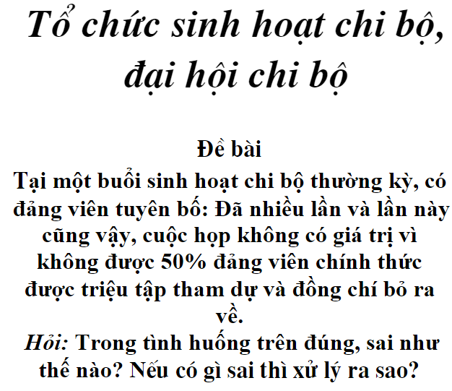
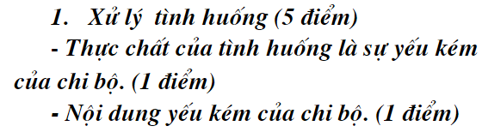
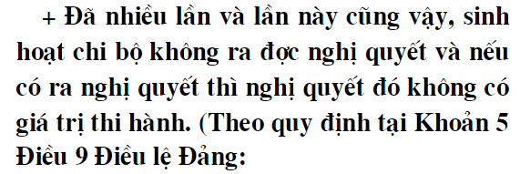

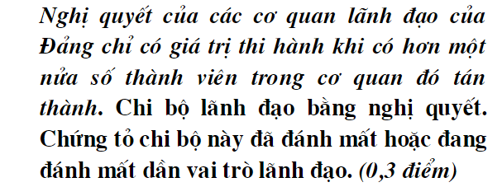
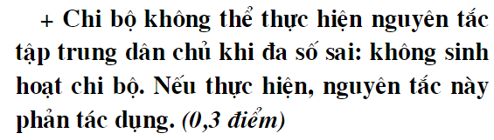

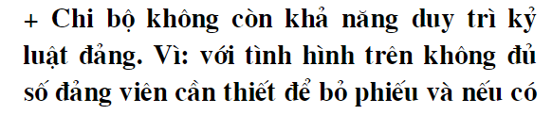
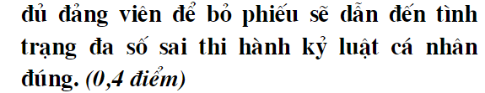

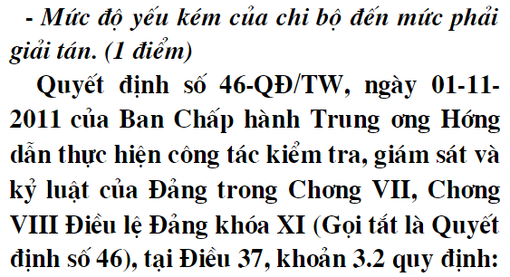

Câu hỏi 1: Trong đại hội đảng bộ huyện có đồng chí đảng viên là lãnh đạo do đi công tác nước ngoài nên vắng mặt suốt thời gian đại hội. Vậy đại hội có được bầu đồng chí đó làm đại biểu dự đại hội đảng bộ tỉnh không
Trả lời:Điều 3, Quy chế bầu cử trong Đảng (ban hành theo Quyết định số 77-QĐ/TW của Bộ Chính trị ngày 22-6-2000) ghi: “Chỉ có đại biểu chính thức (ở đại hội đại biểu) và đảng viên chính thức (ở đại hội đảng viên) mới có quyền ứng cử làm đại biểu đi dự đại hội đảng bộ cấp trên trực tiếp”.“Đại biểu chính thức của đại hội đại biểu đảng bộ mỗi cấp có quyền đề cử những đảng viên là đại biểu chính thức của đại hội đại biểu cấp đó đi dự đại hội đảng bộ cấp trên”.Đối với đảng viên là đại biểu chính thức của đại hội vắng mặt suốt thời gian đại hội thì không tính vào số triệu tập của đại hội, do đó, không được bầu làm đại biểu dự đại hội cấp trên.Như vậy, đồng chí đại biểu của đảng bộ huyện vắng mặt suốt thời gian đại hội thì không được bầu làm đại biểu dự đại hội đảng bộ tỉnh


